КОНСУЛЬТАЦИЯ ДЛЯ РОДИТЕЛЕЙ

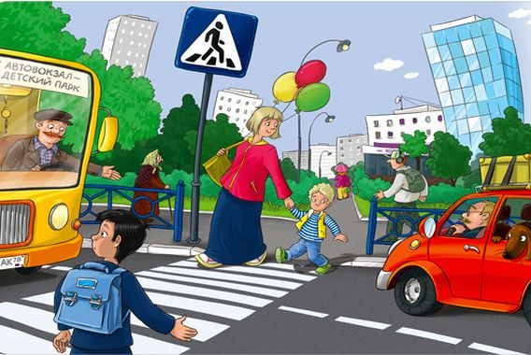

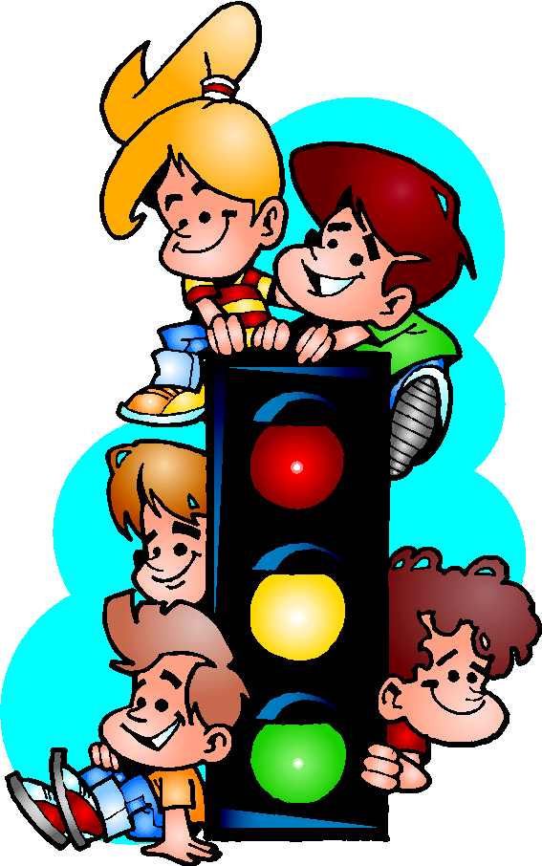
Осторожно – пешеходный переход

Каждый день все мы, вольно или невольно, становимся исполнителями одной очень важной роли — пешехода. И от того, как мы ее «сыграем», зависят не только наше здоровье и даже жизнь. Подсчитано, что более 25 % ДТП связано с недисциплинированностью и откровенным грубым нарушением Правил дорожного движения пешеходами. А пострадавшими в таких авариях кроме самих виновных пешеходов становятся и другие участники дорожного движения. Причем, доля раненых и погибших в результате ДТП пешеходов составляет половину от всех пострадавших! Эта цифра не может не вызывать серьезные опасения. А сложившаяся ситуация показывает, насколько важным становится обучение и воспитание законопослушных граждан, укрепление дисциплины пешеходов.
Итак, давайте разберем основные правила для пешеходов, которые регламентируют их поведение на улицах и дорогах.

Где разрешено двигаться пешеходам

Правила определяют следующие места, где разрешено движение пешеходов:
- тротуар,
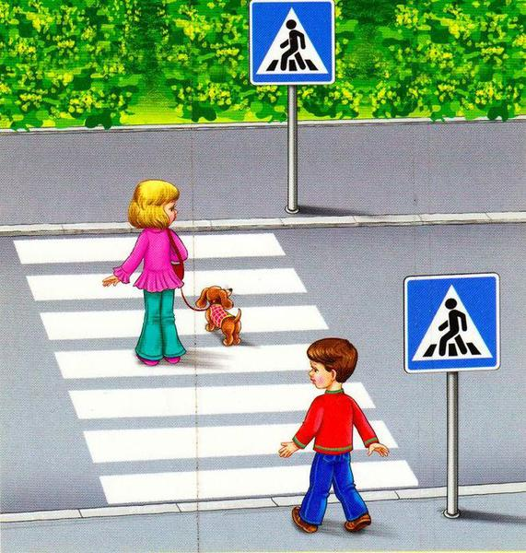
- обочины,
- пешеходные дорожки,
- велосипедные дорожки (если это не мешает движению велосипедистов),
- если вышеперечисленные места отсутствуют, или движение по ним затруднено, разрешается идти по краю проезжей части в один ряд (на дорогах с разделительной полосой — по внешнему краю проезжей части).
Вне населенного пункта пешеходы должны идти навстречу движению, а в населенном пункте — как навстречу, так и по ходу движения транспорта. Лица, ведущие велосипед, мопед, мотоцикл или передвигающиеся в инвалидных колясках, везущие санки, тележки и т.п., должны следовать по ходу движения транспортных средств (ТС).
Организованные группы детей разрешается водить только по тротуарам и пешеходным дорожкам и только в сопровождении взрослых. При отсутствии тротуаров и дорожек в светлое время суток таким группам разрешается движение по обочинам. Водить группы детей по проезжей части запрещено!
Коляски и санки с детьми необходимо возить только по тротуару, придерживаясь правой стороны, чтобы не мешать встречному потоку пешеходов.

Каковы правила движения пешеходов
в установленных местах

- Идти надо, придерживаясь правой стороны.
- Обходить ремонтируемые участки и стоящие группы людей со стороны домов или с внешней стороны обочины.
- Особое внимание уделять выезду из дворов, мест стоянок ТС и АЗС.
- В местах, предназначенных для движения пешеходов, запрещается: играть, ездить на велосипедах, роликовых коньках, ходить, стоять и сидеть на бордюрных камнях и ограждениях дорог.
- Если какой-либо переносимый предмет упал на проезжую часть, то прежде чем его поднять, надо убедиться, что это не опасно.
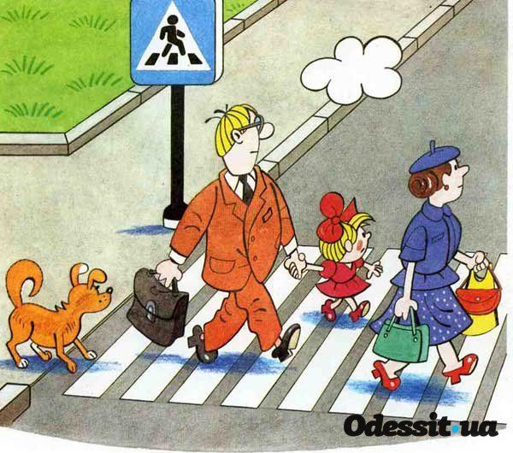
- При движении в темное время суток и в условиях недостаточной видимости, пешеходы должны принимать меры к тому, чтобы четко выделить себя на дороге. С этой целью, по возможности, следует прикреплять к своей одежде световозвращающие элементы, позволяющие водителям распознать пешеходов в свете фар. В качестве таких элементов могут быть использованы специальная ткань, световозвращающая пленка, предметы, обработанные люминесцентными красителями, и т.д. Для школьников следует приобретать специальные ранцы с вставками — катафотами. При отсутствии вышеуказанных элементов необходимо надевать яркую верхнюю одежду, которая хорошо выделялась бы на фоне покрытия дороги. Такие меры особенно необходимы при мокрой дороге, когда распознать пешехода на дороге очень трудно.

Где разрешено переходить
проезжую часть

Правила строго определяют пешеходам места для перехода. На них водители обязаны уступать дорогу пешеходам. К таким местам относятся:
- подземные переходы;
- надземные переходы;
- пешеходные переходы, обозначенные дорожными знаками 5.16 и 5.16.2 («Пешеходный переход» и специальной разметкой 1.14.1 и 1.14.2 «Зебра»).
Если на участках дорог отсутствуют обозначенные пешеходные переходы, переходить проезжую часть разрешается у перекрестков, по линии тротуаров или линии обочин.
На трамвайных остановках от тротуара к остановившемуся трамваю и от него со стороны дверей. После выхода из трамвая, находящегося посередине проезжей части, пешеходы должны убедиться в безопасности и только потом направиться к тротуару. Если пешеходу, вышедшему из трамвая, необходимо перейти на противоположную сторону дороги, ему следует выйти вначале на тротуар со стороны дверей трамвая, определить место, разрешенное для перехода проезжей части, и там перейти на другую сторону.
Когда пешеходные переходы и перекрестки в пределах видимости отсутствуют, а дорога не имеет раз делительной полосы и ограждений, разрешается переходить дорогу под прямым углом к проезжей части, только в местах, где она хорошо просматривается в обоих направлениях, и только после того, как пешеход оценит расстояние до приближающегося ТС и его скорость.
На регулируемых перекрестках или пешеходных переходах пешеходы должны переходить проезжую часть только по разрешающим сигналам светофора или регулировщика.

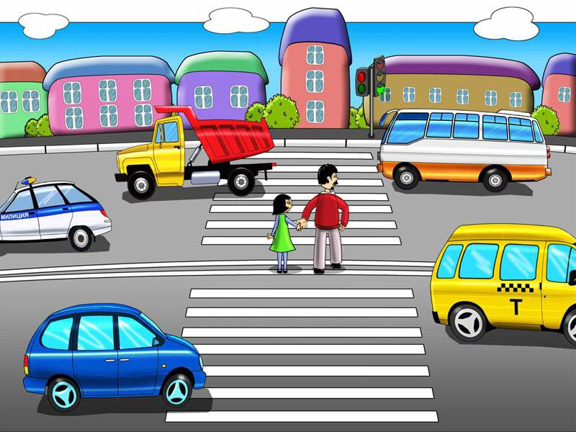
Как безопасно переходить проезжую часть

Правила безопасного перехода следующие:
- Определить на пересекаемой проезжей части одностороннее или двустороннее движение.
- Посмотреть налево и не выходя на проезжую часть посмотреть направо и убедиться в отсутствии ТС, двигающихся задним ходом, обгоняющих или объезжающих ТС на противоположной стороне проезжей части. Специальные ТС (снегополивоуборочные) или ТС, стоящие с левой стороны дороги, могут начинать движение и двигаться навстречу основному потоку.
- Пешеходу не следует начинать переход, если ему придется ожидать проезда приближающихся ТС вне зоны разделительной полосы или островка безопасности, а непосредственно на середине проезжей части.
- Переходя проезжую часть, пешеходы не должны без необходимости задерживаться или останавливаться на ней.
- Следует постоянно наблюдать за ТС и не пытаться перебежать дорогу при их приближении. Пересекать проезжую часть всегда следует под прямым углом, что улучшает обзорность с обеих сторон и сокращает расстояние. При благоприятных условиях для перехода необходимо идти спокойным шагом, придерживаясь правой стороны перехода.
- Пешеходы, не успевшие закончить переход всей проезжей части, должны пропустить ТС, ожидая возможности безопасного перехода на островке безопасности или разделительной полосе, а при их отсутствии — на линии, разделяющей транспортные потоки противоположных направлений.
- Во время перехода самым опасным участком является стоящее ТС, особенно крупногабаритное, или другое препятствие, ограничивающие обзорность. Обходить эти препятствия опасно как слева, так и справа, надо отойти от него на достаточное расстояние и убедиться в
- безопасности как слева, так и справа. Если это не возможно, то обходить стоящее препятствие следует со стороны, которая ближе к приближающимся ТС.

Что запрещается пешеходам
- Переходить проезжую часть дороги вне пешеходного перехода при наличии разделительной полосы. Как правило, эти дороги с интенсивным движением, обеспечивающие безостановочное движение ТС на высоких скоростях.
- Переходить проезжую часть в местах, где установлены пешеходные или дорожные ограждения;
- Ходить по дорогам, обозначенным дорожным знаком 5.1 «Автомагистраль».
- Выходить на проезжую часть дороги, не убедившись в личной безопасности и возможности создания опасности или препятствия для других участников дорожного движения.
- При приближении к пешеходному переходу ТС с включенным проблесковым маячком, пешеходы не должны выходить на проезжую часть, а находящиеся на ней обязаны немедленно вернуться на тротуар или обочину. Начинать переход можно лишь после проезда этого ТС и всех ТС сопровождаемой им колонны.

